Prénom : ……………………………… | Date : …………………………………………………………

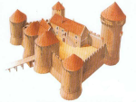 | LE MOYEN ÂGE  Document : la vie des chevaliers

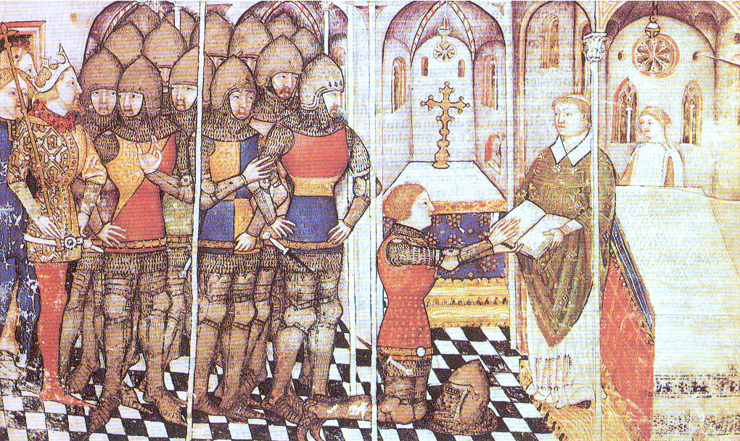

Les chevaliers – Cérémonie de l’adoubement (miniature du XIVème siècle)

